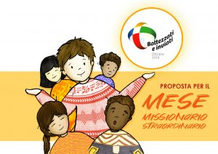

MISSION GO!

GRANDE GIOCO DI ANIMAZIONE MISSIONARIA
per bambini e ragazzi
dalla 1° elementare alla 1° media

DOMENICA 20 OTTOBRE 2019
dalle 15.00 alle 17.00
in PalaSavio
Via Cufra 3

Tante prove da superare per “catturare” le buone idee missionarie.
Un modo divertente e coinvolgente per scoprire come ciascun di noi può essere missionario nella propria quotidianità.

Il gioco sarà condotto da un animatore del PIME

VI ASPETTIAMO NUMEROSI!!

